Использование игры формата сто к одному на уроках истории (на примере изучения темы «Значение петровских преобразований в истории России» в 8 классе
Дмитриева А.С.
Сегодня мы живем в условиях, когда современная школа намного отличается от того, что было 10 лет назад. Сейчас современное образование требует не только сформировать у школьников определенный набор знаний, но и пробудить их стремление к самообразованию, реализации своих способностей. Необходимым условием развития этих процессов является активизация учебно-познавательной деятельности, по этому нынешним учителям нужно постоянно искать новые формы обучения.
Нетрадиционные формы открытых уроков реализуются с непременным использованием средств слуховой и зрительной наглядности. На таких уроках удается достичь самых разных целей и решить определенные задачи. Такой урок – это возможность развивать свои творческие способности и личностные качества, оценить роль знаний и увидеть их применение на практике, это самостоятельность и совсем другое отношение к своему труду.
Одна из важнейших задач, стоящих перед каждым учителем, — совершенствование системы проверки и оценки знаний обучающихся. Причем такой системы проверки, при которой продолжался бы процесс развития самостоятельной познавательной деятельности школьников.
Использование тематических игр является дополнительным стимулом к более тщательному изучению материала и развитию интереса учащихся к науке, расширению кругозора. Система тематических игр через дух соревновательности развивает чувство ответственности, что приводит к более глубоким знаниям школьников.
И потому с целью повышения интереса к изучению истории, творческого развития личности и коммуникативных навыков, а также для развития познавательной активности, памяти, логического мышления и быстроты реакции школьников, выбран игровой метод обучения. За основу была взята игра, которая является аналогом телевизионной викторины «Сто к одному».
В ходе игры учащиеся приобретают навыки общения, навыки поведения в затруднительной ситуации, активизируется долговременная память, активность учащихся, способность переключать внимание с одной темы на другую. Роль преподавателя заключается в подготовке вопросов викторины и компьютерной презентации. Велика роль учителя в эмоциональном настрое детей на игру, который необходим, чтобы мероприятие прошло интересно, задорно, дало положительный эмоциональный заряд ученикам.
«Сто к одному» - командная игра. Цель участников состоит в том, чтобы угадать наиболее распространённые ответы на предложенные вопросы. Каждый игрок должен высказать своё мнение, предложить свою версию, но победа (или поражение) достаётся всей команде в целом. Важную роль в игре выполняет экран, на котором отображаются сначала вопрос, затем шесть самых популярных вариантов ответов на вопрос (изначально скрытых) и количество людей, ответивших так же.
В качестве примера игра была разработана для урока истории в 8 классе по теме «Значение петровских преобразований в истории России». Актуальность темы можно привязать к 350-летию со дня рождения Петра I. За основу был взят учебник «История России. 8 класс. Учеб. для общеобразовательных организаций под редакцией А. В. Торкунова.
В Примерной рабочей программе по истории для 8-х классов общеобразовательных организаций одним из метапредметных результатов освоения основной образовательной программы основного общего образования является «использовать ИКТ-технологии для обработки, передачи, систематизации и презентации информации» и «определять свою роль в учебной группе, оценивать вклад всех участников в общий результат».
Петровские реформы являются достаточно объемной и сложной для освоения, и данная технология поможет повысить интерес к теме и тем самым увлечь обучающихся. Игра «Сто к одному» содержит информацию о реформах Петра I, внешней политике, национальных движениях и сподвижниках Петра I.
Я разделила иргу на несколько частей, в соответствии параграфом и смысловыми фрагментам:
- Реформы государственного управления и службы.
- Экономические реформы.
- Реформы и преобразования культуры.
- Основные сражения Северной войны.
- Итоги и значение Северной войны.
- Реформы Русской Православной церковь.
- Реформы армии и флота.
- Восстания и бунты при Петре I Великом.
- Сподвижники Петра I.
- Указы касающиеся дворянства в эпоху Петра I.
В ней используются межпредметные связи с такими предметами, как мировая художественная культура, география, краеведение, всеобщая история. Безусловно, не все правила игры соблюдаются. К примеру, во всех известных версиях PowerPoint не включается этап розыгрыша между игроками. Как правило, не включается также и этап «Большая игра», так как на общий счёт игры между командами он уже не влияет.
Рекомендации по разработке игры «Сто к одному».
1. Определиться с темой урока, а также количеством материала, которым мы располагаем. Главное не переполнить игру однотипными вопросами.
2. Разработка шаблона и стиля. Желательно, чтобы шаблон оставался стилистически однородным. В интернете уже есть готовый шаблон игры, который можно использовать.
3. Составление вопросов. На этом этапе нужно рационально расположить информацию на слайде: минимум текста и точность информации. Шрифт желательно использовать одинаковый, но его можно менять, если текст не влезает в шаблон игры.
4. Конечно, эффективность проведения игры во многом зависит от самого учителя: насколько будут оригинальными вопросы, насколько ответы учащихся будут сопровождаться лаконичными комментариями и дополнениями учителя, насколько удастся организовать комфортные условия проведения игры
В заключении можно сказать, что данная технология применима ко всем типам уроков. Игру также можно давать в качестве домашнего задания, по пройденной теме. Для этого необходимо ввести обязательные критерии для игры (темы, шаблон и т.д.). Использование таких необычных технологий может принести огромную пользу, так как они повышают интерес к процессу обучения, повышают интенсивность обучения, а также обеспечивают объективность оценивания результатов.

Список литературы и интернет-ресурсов
- История России. 10 класс. Учеб. для общеобразоват. органы- заций. В 3 ч. Ч. 1 / [М. М. Горинов, А. А. Данилов, М. Ю. Мо- руков и др.] ; под ред. А. В. Торкунова. - М. : Просвещение, 2016.
- Федеральный государственный образовательный стандарт основного общего образования / Федеральный портал «Российское образование». [Электронный ресурс]. – URL: http://www.edu.ru/db/mo/Data/d_10/m1897.html (дата обращения: 3.12.2015).
- https://inf.na5bal.ru/doc/3002/index.html
- http://didaktor.ru/kak-polzovatsya-shablonom-igry-sto-k-odnomu/

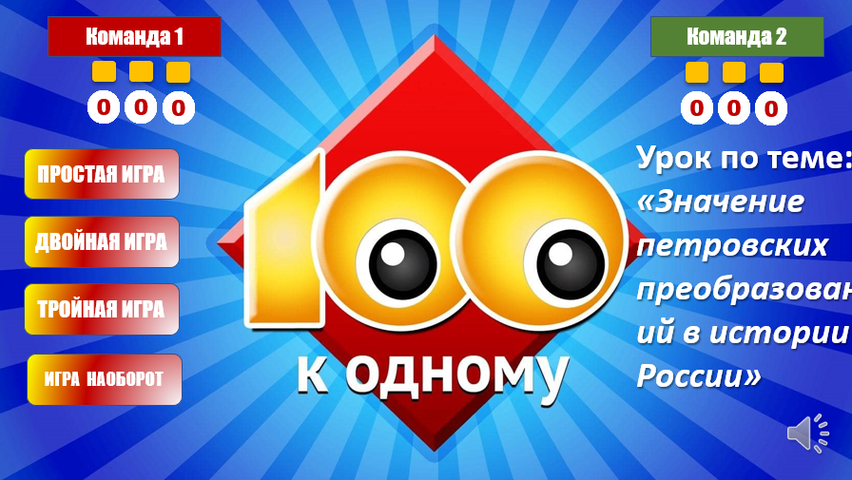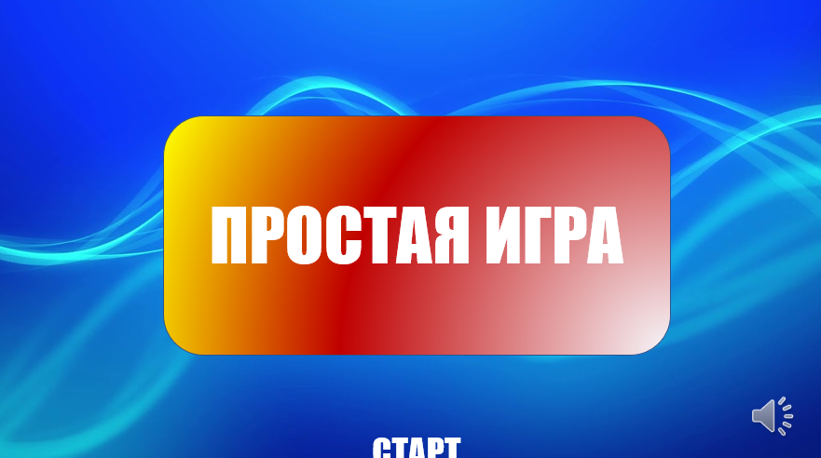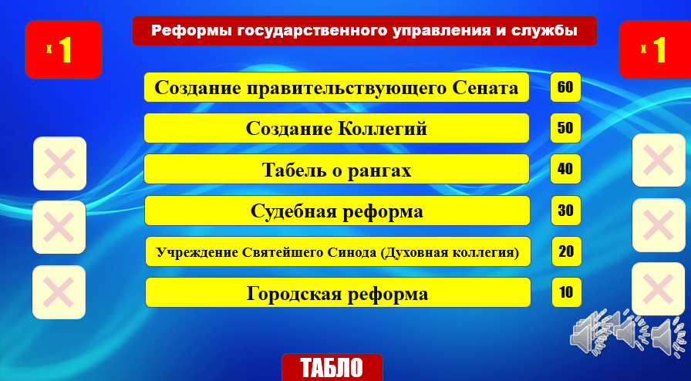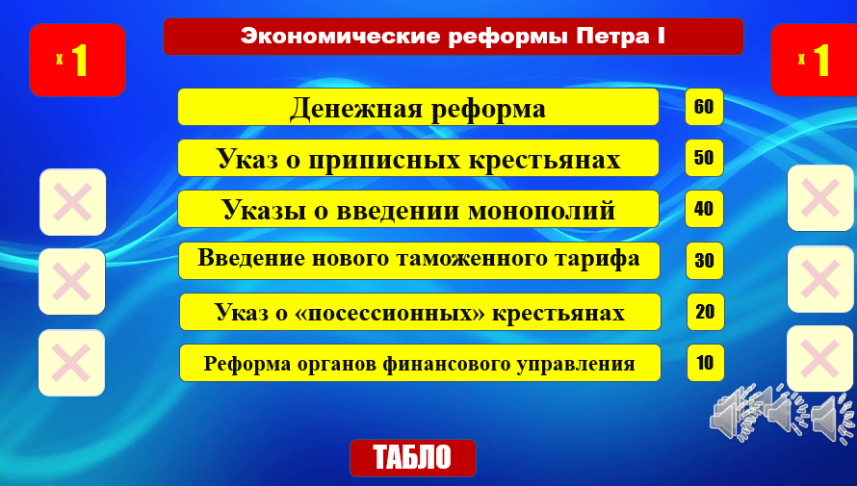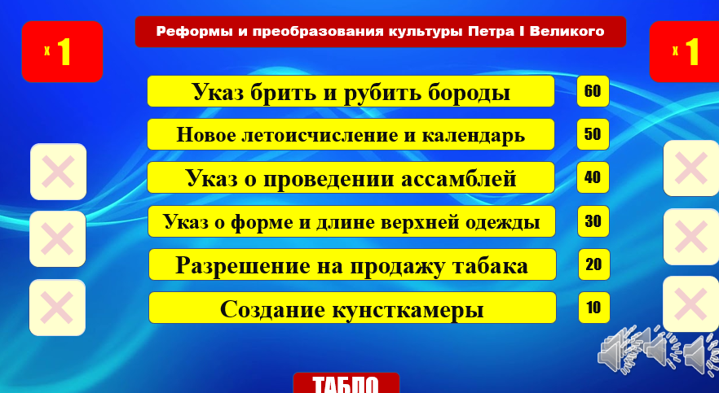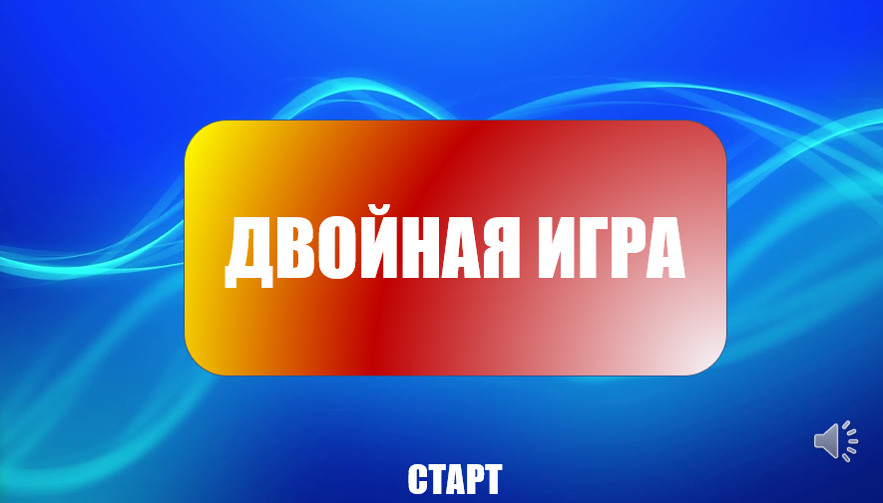
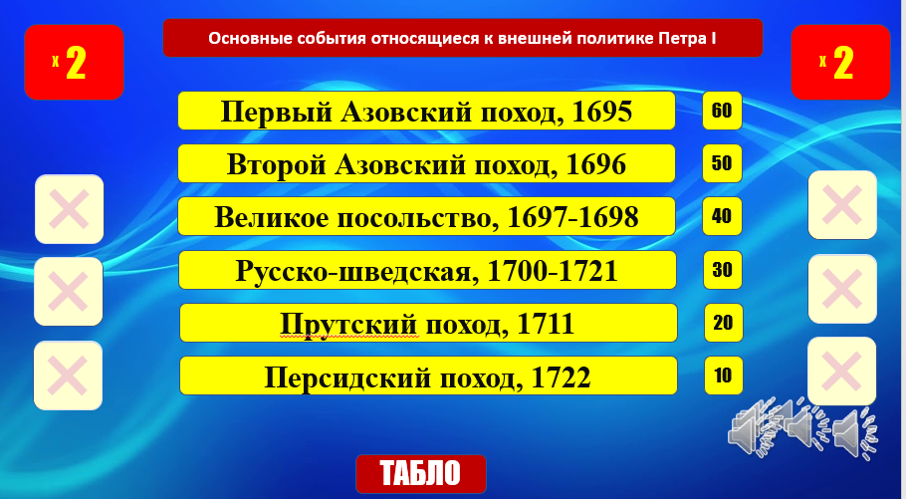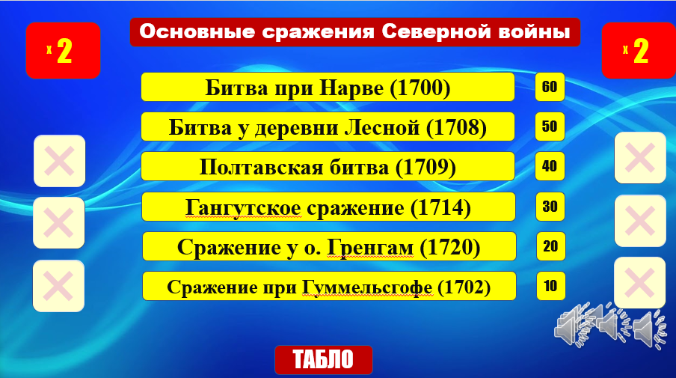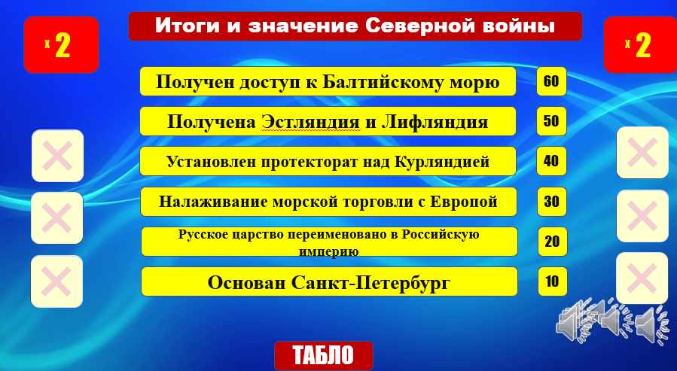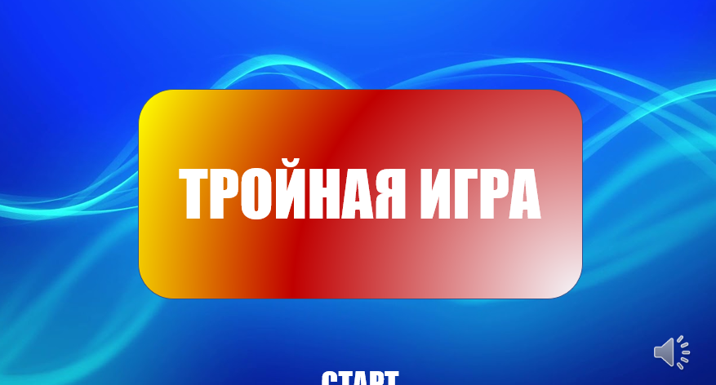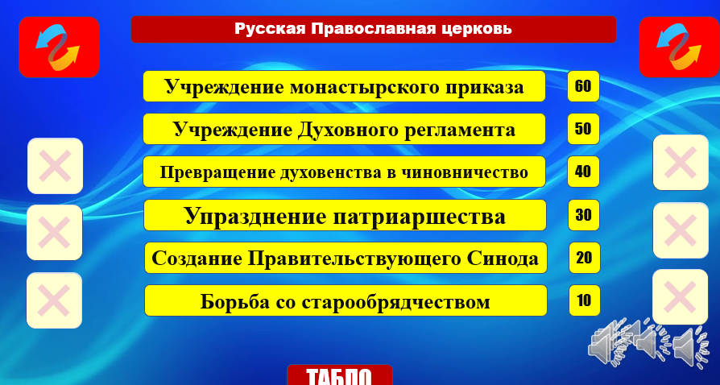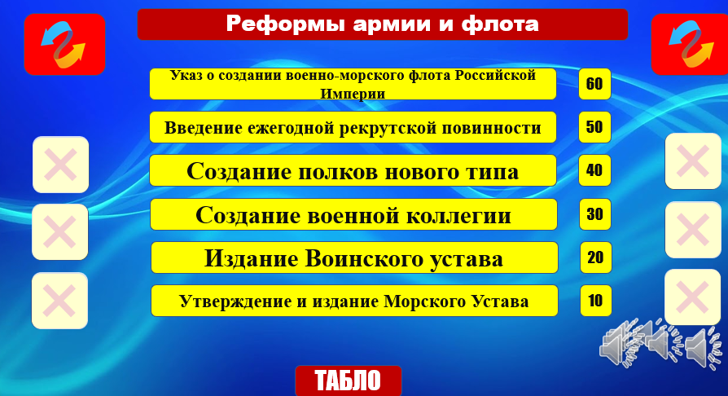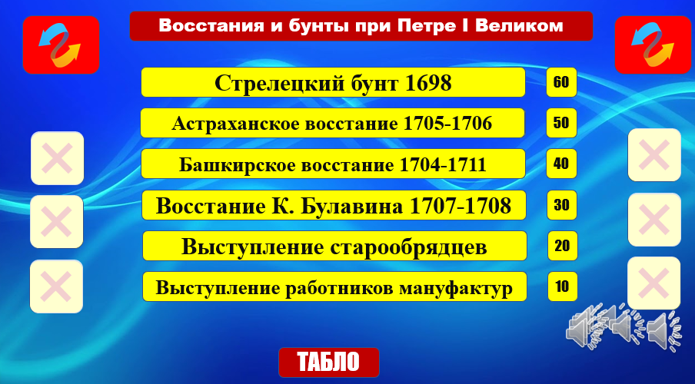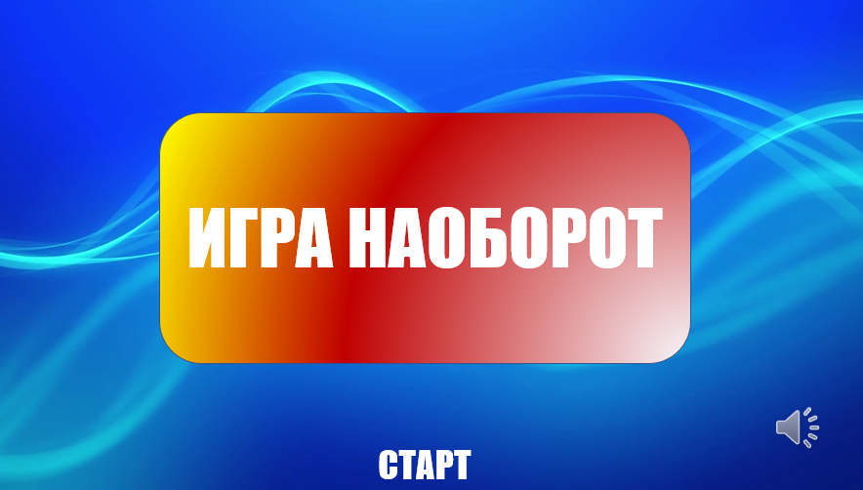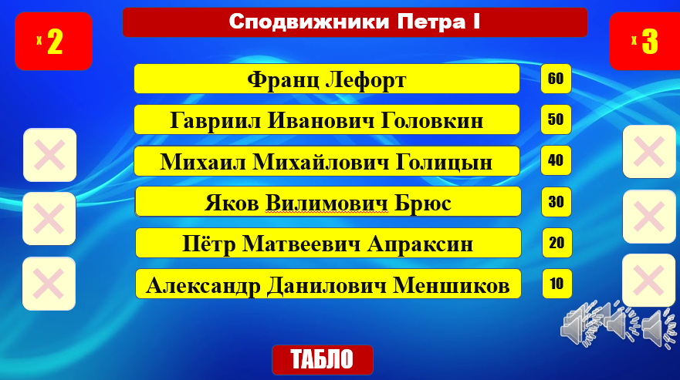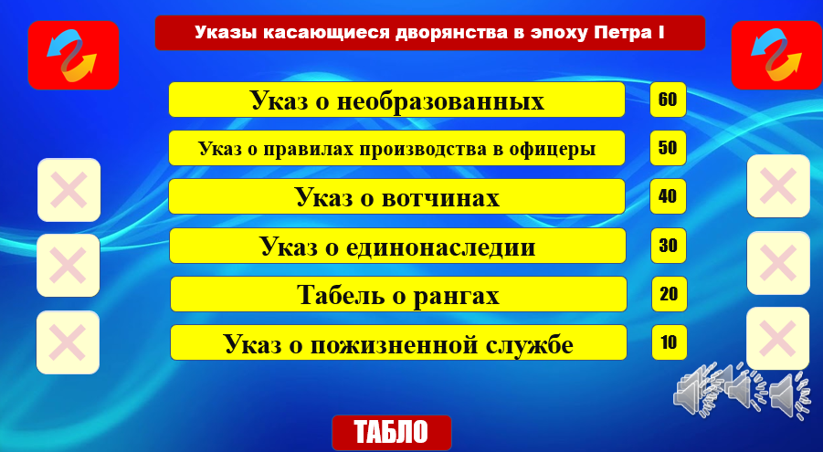

Н. М. Верзилина «Современный урок это, прежде всего, урок, на котором учитель умело использует все возможности для развития личности ученика, её активного умственного роста, глубокого и осмысленного усвоения знаний»
История России. 8 класс. Учеб. для общеобразоват. организаций. В 2 ч. Ч. 2 / [Н. М. Арсентьев, А. А. Данилов, И. В. Курукин, А. Я. Токарева]; под ред. А. В. Торкунова. - М.: Проосвещение, 2016. - 111 с.: ил., карт.
Федеральный государственный образовательный стандарт основного общего образования / Федеральный портал «Российское образование». [Электронный ресурс]. – URL: http://www.edu.ru/db/mo/Data/d_10/m1897.html (дата обращения: 25.03.2022).
http://didaktor.ru/kak-polzovatsya-shablonom-igry-sto-k-odnomu/

